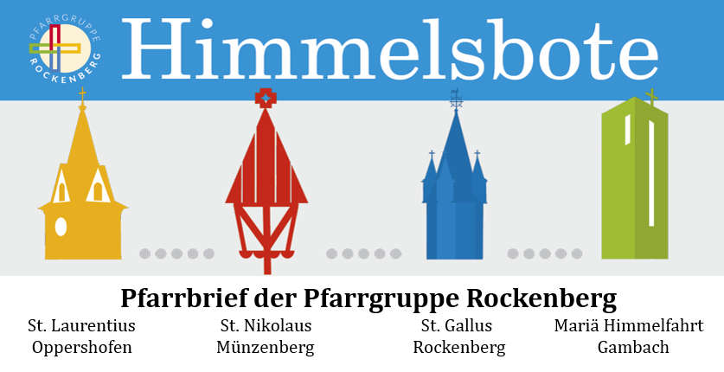
Nr. 22/2021 21.11.2021 – 05.12.2021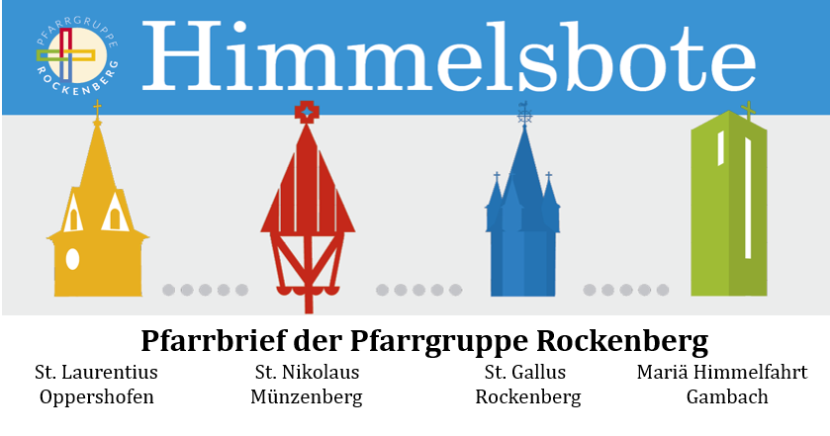

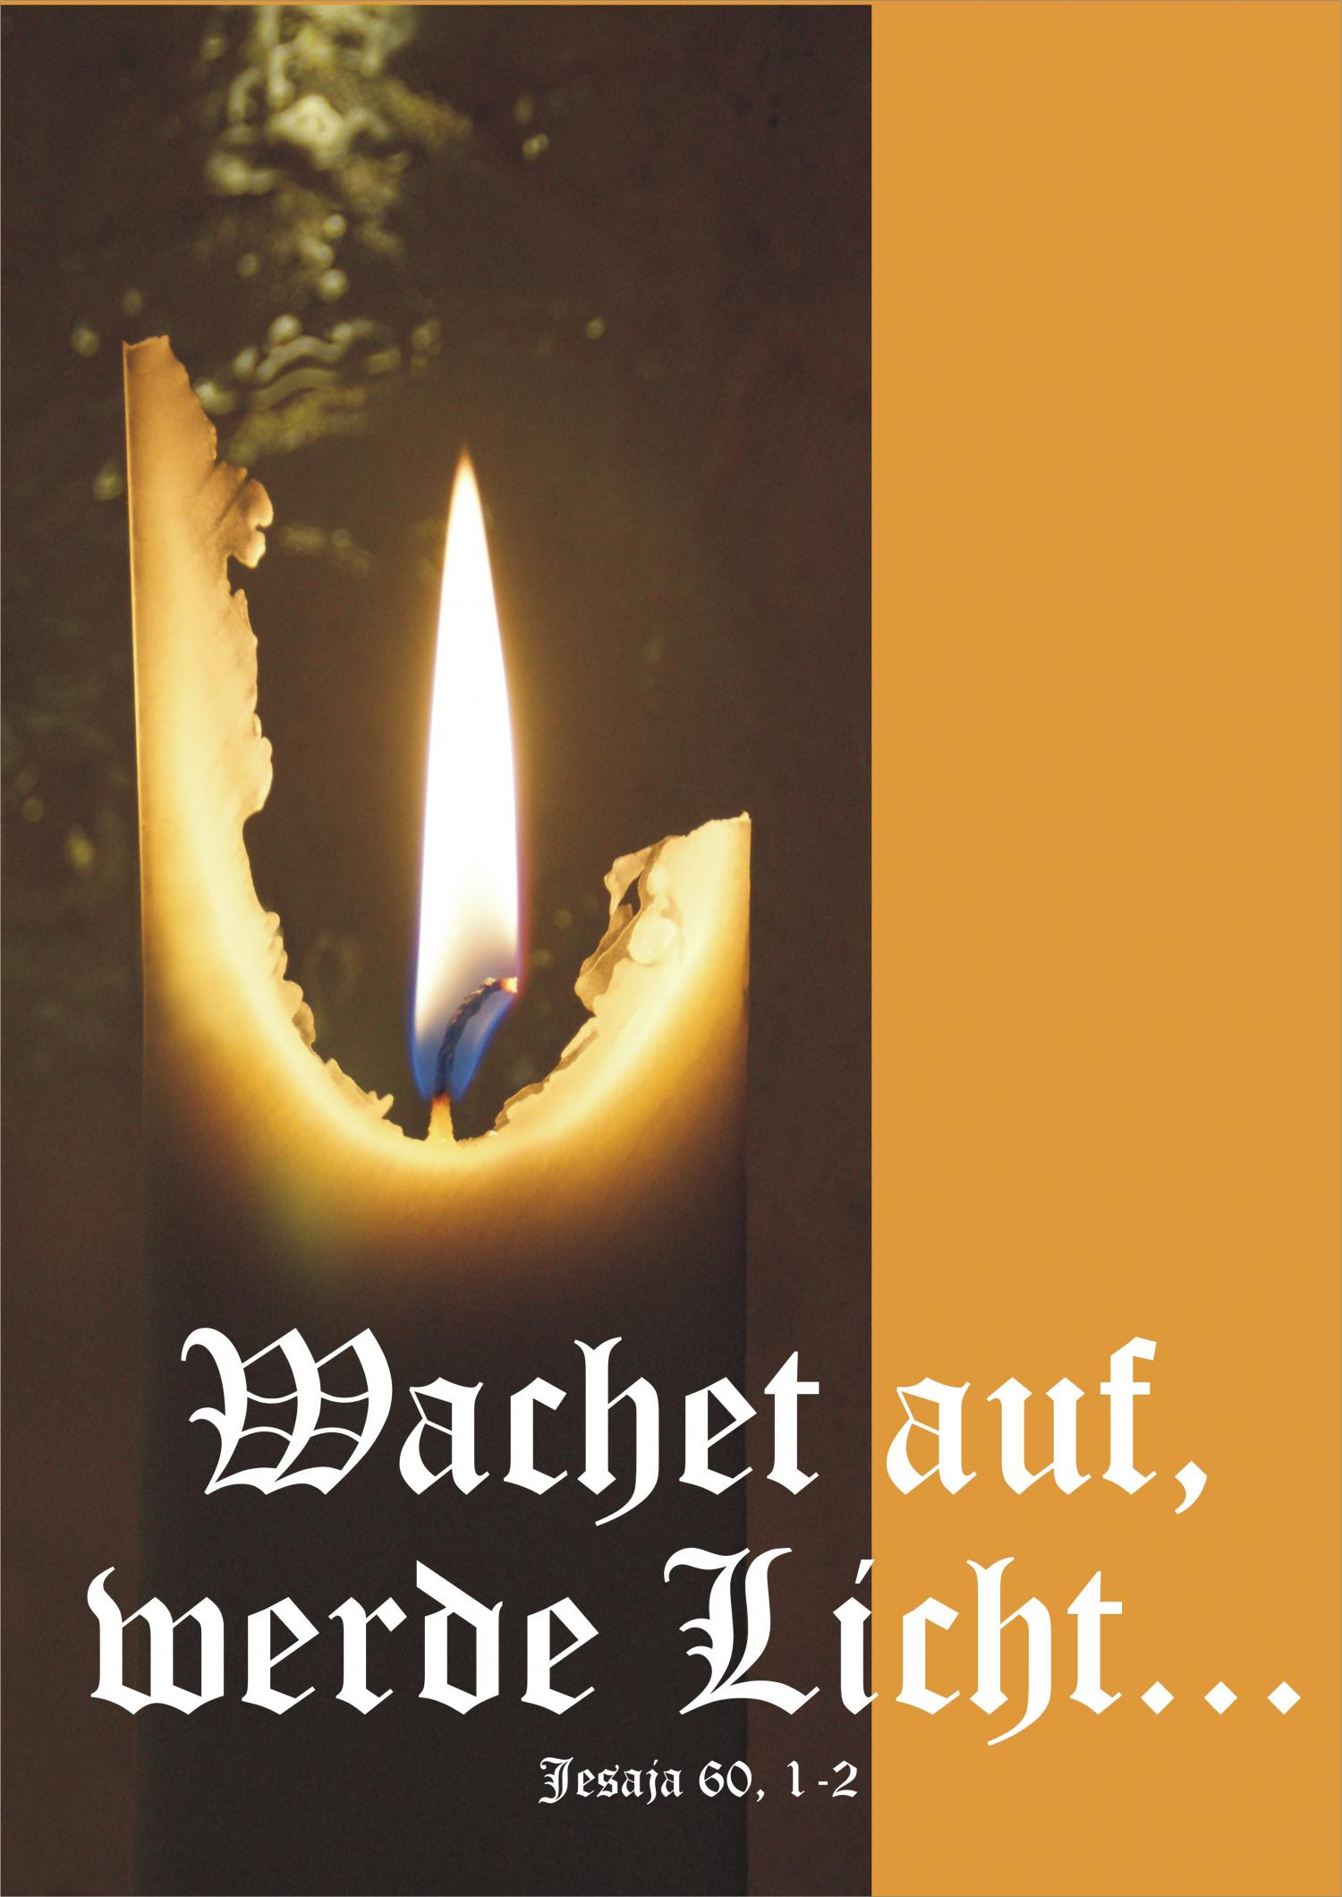
SONNTAG, 21.11.: HOCHFEST CHRISTKÖNIG Diasporasonntag
Lg. 1: Dan 7,2a.13b-14 Lg. 2: Offb 1,5b-8 Ev.: Joh 18,33b-37 Kollekte: Diaspora
Oppershofen: 9:30 Hochamt f. + Werner Ulowetz, leb. u. ++ Angeh.
mit sakramentalem Segen
Gambach: 11:15 Hochamt f. d. Pfarrgemeinden mit sakram. Segen

Dienstag, 23.11.: Hl. Kolumban, hl. Klemens I.
Rockenberg: 9:00 Hl. Messe f. d. Priester,
anschl. Rosenkranzgebet

Mittwoch, 24.11.: Hll. Andreas Dung Lac u. Geff.
Gambach: 17:30 Rosenkranzgebet
18:00 Hl. Messe nach Meinung,
anschl. Beichtgelegenheit

Donnerstag, 25.11.: Hl. Katharina v. Alexandrien
Oppershofen: 17:30 Rosenkranzgebet
18:00 Hl. Messe f. Leb. u. ++ d. Fam. Weinert, Weckler,
Hahn u. Helwig,
anschl. Beichtgelegenheit heim
19:30 Elternabend z. Erstkommunion 2022 im Pfarr-

Freitag, 26.11.: Hl. Konrad, hl. Gebhard
Rockenberg: 17:00 Rosenkranzgebet
17:30 Eucharistische Anbetung
18:00 Hl. Messe zum Dank

Samstag, 27.11.: Hl. Bilhildis v. Mainz
Rockenberg: 14:00 Taufe v. Konstantin Berlin
17:00 Beichtgelegenheit
17:25 Rosenkranzgebet
18:00 Vorabendmesse mit Segnung d. Adventskränze

SONNTAG, 28.11.: ERSTER ADVENT Beginn: Lesejahr C
Lg. 1: Jer 33,14-16 Lg. 2: 1 Thess 3,12-4,2 Ev.: Lk 21,25-28.34-36
Oppershofen: 9:30 Hochamt f. ++ Ehel. Anton u. Cäcilia Wettner, leb.
u. ++ Angeh. mit Segnung d. Adventskränze
Münzenberg: 11:15 Hochamt f. d. Pfarrgemeinden mit Segnung d.
Adventskränze
Rockenberg: 15:00 Taufe v. Anton Bardo Raab

Montag, 29.11.:
Rockenberg: 16:00 Senioren-Advents-Messe

Dienstag, 30.11.: Hl. Apostel Andreas senkranzgebet
Rockenberg: 6:00 Rorateamt im besonderen Anliegen, anschl. Ro-
Mittwoch, 01.12.: Sel. Charles de Foucauld
Gambach: 17:30 Rosenkranzgebet
18:00 Hl. Messe nach Meinung,
anschl. Beichtgelegenheit

Donnerstag, 02.12.: Hl. Luzius – Priesterdonnerstag
Oppershofen: 17:30 Rosenkranzgebet
18:00 Amt f. + Paul Franz Weil, leb. u. ++ Angeh.,
anschl. eucharistischer Gebetsabend
19:30 Treffen d. neuen Firmbewerber im Pfarrheim

Freitag, 03.12.: Hl. Franz Xaver – Herz-Jesu-Freitag
Rockenberg: 17:00 Rosenkranzgebet
17:30 Eucharistische Anbetung
18:00 Herz-Jesu-Amt f. d. Priester

Samstag, 04.12.: Hl. Barbara, hl. Johannes v. Damaskus, sel. Adolph Kolping – Herz-Marien-Sühnesamstag
Oppershofen: 13:00 Ministrantenstunde
16:00 Adventskonzert d. „Dorfsänger Oppershofen“
Rockenberg: 17:00 Beichtgelegenheit
17:25 Rosenkranzgebet
18:00 Vorabendmesse f. + August Antony z. Jgd.
mit Segnung d. Barbarazweige

SONNTAG, 05.12.: ZWEITER ADVENT
Lg. 1: Bar 5,1-9 Lg. 2: Phil 1,4-6.8-11 Ev.: Lk 3,1-6
Oppershofen: 9:30 Hochamt f. + Hildegard Pfeifer (geb. Sulzbach),
leb. u. ++ Angeh.,
Kinderwortgottesdienst im Bardosaal
Gambach: 11:15 Hochamt f. d. Pfarrgemeinden,
anschl. Plätzchenverkauf vor der Kirche
15:30 Nikolausfeier,
anschl. Bretzel u. warmer Apfelsaft vor der Kirche
Oppershofen: 17:30 Bußgottesdienst mit Beichtgelegenheit

Messdienerkutten in Rockenberg: Unsere Messdienerkutten müssten wieder gewaschen werden. Wer bereit dazu ist, kann Sie am Sa., 27.11., nach der Messe i. d. Sakristei abholen u. am Sa., 04.12., wieder abgeben. Im Voraus Vergelts-Gott!

Patrozinium in Münzenberg: Am Mo., 06.12., dem Nikolaustag, findet in Münzenberg um 18:00 Uhr ein Festamt zum Patrozinium statt. Im Anschluss ist ein Empfang auf der Wiese vor dem Pfarrsaal geplant. Herzliche Einladung!

Barbarazweige: Zum „Barbara-Tag“ werden traditionell Kirschbaumzweige gesegnet, die man an einer warmen, hellen Stelle zu Hause im Wasser aufstellt. Rechtzeitig zum Weihnachtsfest blühen sie! Herzliche Einladung, zur hl. Messe in Rockenberg am Sa., 04.12., „Barbarazweige“ mitzubringen.

Rorate/Frühschicht: An den Dienstagen der Adventszeit sind Sie morgens um 6:00 Uhr nach Rockenberg zur Rorate bzw. „Frühschicht“ eingeladen! Leider kann es in diesem Jahr keine Einladung zum anschl. Frühstück geben.

Kindergottesdienst „Hl. Nikolaus“: Am So., 05.12., 2. Advent, findet in Oppershofen um 9:30 Uhr im Bardosaal ein Kinderwortgottesdienst zum hl. Nikolaus statt. Herzliche Einladung an alle Kinder aus unserer Pfarrgruppe!

Erstkommunion/Firmung 2022: Die ersten Treffen finden statt in Oppershofen im Pfarrheim St. Bardo: Erstkommunion: Do., 25.11., 19:30 Uhr;
Firmung: Do., 02.12., 19:30 Uhr.

Hinweis der „Blumenfrauen“ Rockenberg: Seit mehreren Wochen fehlen i. d. St.- Gallus-Kirche einige weiße Blumensteckschalen. Kann uns jemand helfen, diese wiederzubekommen? Oder hat jemand kleine Steckschalen, die nicht mehr benötigt werden? Wenden Sie sich ggf. bitte an das Pfarrbüro oder an eine der Blumenfrauen. Vielen Dank!

Caritas-Sammlung Rockenberg: Leider kann in diesem Jahr keine Winter-sammlung durchgeführt werden. Jedoch haben Sie die Möglichkeit, eine Spende in den Pfarrhausbriefkasten oder in das Körbchen in der Kirche zu legen, das vom 26.11. (Fr.) bis zum 04.12. (Sa.) am Ausgang steht. Danke für Ihre Unter-stützung der Caritas (50 % bleiben für eigene Caritasaufgaben in unserer Pfarrei)!

Öffnungszeiten der Kirche in Gambach: Sonntags ist aufgrund der frühen Dämmerung die Kirche von 10.00 Uhr bis 16.00 Uhr geöffnet.

Bücherflohmarkt Oppershofen: Das Organisationsteam dankt allen Apfel-kuchenbäcker/-innen und Besuchern des Bücherflohmarktes, die diese Aktion wieder zu einem besonderen Erfolg gemacht haben.

Bildnachweis Titelseite: Martin Manigatterer, in: Pfarrbriefservice.de.

